原型设计分工

我们现在要完成的有三大块的设计：视力测试，个人中心（用户模块），知识库，废话不多说，大概任务和分工如下。

我弄的那个很粗糙，直接套钉钉消息的模板的，那些图标什么的都没改，所以原型设计要改好图标，还要有跳转的效果。

1. 大体任务

1、相关素材的搜集

搜集素材这部分主要是在视力测试那里要用到。大概的素材需要收集这些：

1. 视力表图标大小和眼部到手机距离的关系；
2. 色盲测试相关的图片素材以及问题
3. 散光测试相关的素材以及问题

D、敏感度测试相关素材和问题。

2、原型设计

原型有两大原型界面：一个是客户端的，就是app界面，另外一个是云端后台的（不过这个好像不用做那么快？到时候再向那边确定吧，先做app界面）

这部分就是要确定界面大概是怎样的，跳转流程是怎样的，主要分为三大部分

1. 视力测试。这部分在原来我那个原型上改即可，虽然有四部分，但是，各个部分的界面基本是一致的，所以界面大概用一个就行了。

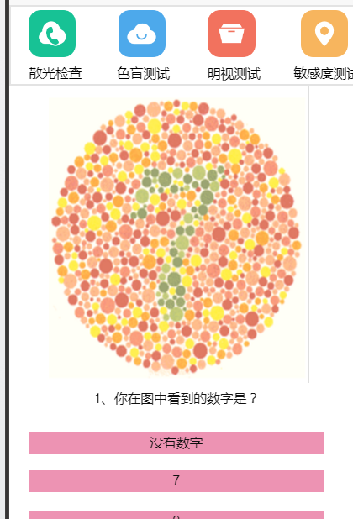

1. 个人中心（大概参考下图）。这部分界面会很多，大概有这些：**登录**，**注册**，**个人信息修改**，**用眼情况**（大概就是你今天连续看手机多久的类似信息），**眼部训练记录**（这个就是展示你测试的结果？所以这里应该要展示视力测试的结果？这部分待讨论），**家交流记录**（其实就是读取和你交流过的专家的信息，所以应该是一个专家姓名的列表，点进去可以查看聊天记录并发消息之类的）

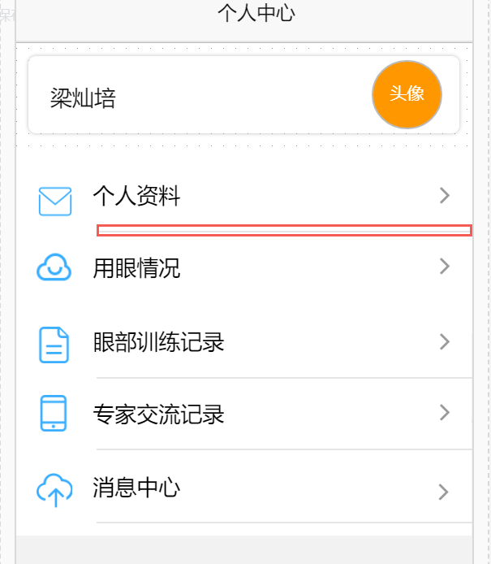

1. 知识库。点进来大概是显示下热门文章，下面的功能什么的就是类似过滤标签，点进去之后出现相应的文章列表（点击文章标题跳到文章内容），提问的话点进去出现提问界面。

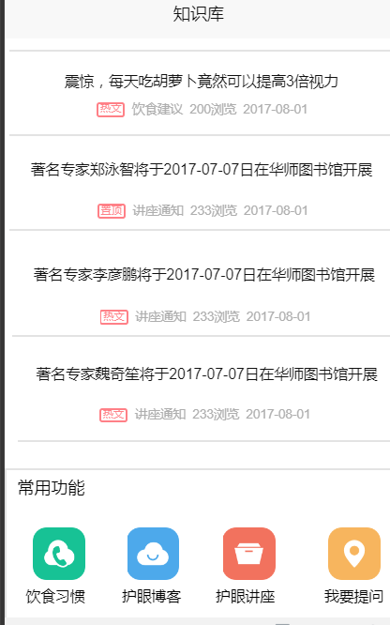

3、字段设计。界面原型出来之后，字段设计应该很快了，这部分在界面确定了再分工？

1. 任务分工
2. 资料收集分工：主要是视力测试部分的资料收集，需要有真实数据支撑（工程师那边要求）例如我们测试准确率是多少，误差是多少都要说明，这个是难点；例如，视力测试图标大小和距离关系，要说明这种测试结果准确率是多少；色盲测试也要根据你做对的题目以及做对了哪些题目得出一个色盲情况的数据，并说明误差是多少，其他类似。

这部分我们这样分工：

灿培，视力图标和距离远近关系素材 ；

小智：色盲测试素材；

彦鹏：散光测试素材收集；

奇笙：敏感度素材收集

1. 原型界面设计分工，个人中心比较多内容，所以要两个人。

分工如下：

灿培：视力检测全部

奇笙：个人中心的登录+注册+用户信息修改

小智： 个人中心的用眼记录+眼部训练记录+专家交流记录

彦鹏：知识库全部

3、字段设计分工：原型图确定好再分工？